八上数学期末专题训练
【等腰三角形】易错压轴题
【一】如图，在△ABC中，∠C=90°，AD平分∠CAB，交CB于点D，过点D作DE⊥AB于点E．
（1）求证：△ACD≌△AED；
证明：∵AD平分∠CAB，DE⊥AB，∠C=90°，
∴CD=ED，∠DEA=∠C=90°，
∵在Rt△ACD和Rt△AED中，AD=AD，CD=ED，
∴Rt△ACD≌Rt△AED（HL）；
（2）若∠B=30°，CD=1，求BD的长．
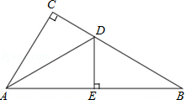
解：∵DC=DE=1，DE⊥AB，
∴∠DEB=90°，
∵∠B=30°，
∴BD=2DE=2．

【二】如图，在△ABC中，BA=BC，∠B=120°，AB的垂直平分线MN交AC于D，求证：AD=1/2DC．
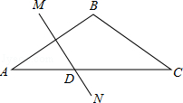
解：如图，连接DB．
∵MN是AB的垂直平分线，
∴AD=DB，
∴∠A=∠ABD，
∵BA=BC，∠B=120°，
∴∠A=∠C=1/2（180°﹣120°）=30°，
∴∠ABD=30°，又∵∠ABC=120°，
∴∠DBC=120°﹣30°=90°，
∴BD=1/2DC，
∴AD=1/2DC．

【三】如图，△ABC中，∠C=90°，∠ABC=60°，BD平分∠ABC，若AD=6，求AC的长．
解：∵△ABC中，∠C=90°，∠ABC=60°，BD平分∠ABC，
∴∠2=∠3=30°；
在Rt△BCD中，
CD=1/2BD，∠4=90°﹣30°=60°（直角三角形的两个锐角互余）；
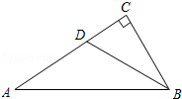
∴∠1+∠2=60°（外角定理），
∴∠1=∠2=30°，
∴AD=BD（等角对等边）；
∴AC=AD+CD=3/2AD；
又∵AD=6，
∴AC=9．

【四】如图，△ABC中，∠ACB=90°，CD是△ABC的高，∠A=30°，AB=4，求BD长．
解：∵△ABC中，∠ACB=90°，∠A=30°，AB=4，
∴BC=1/2AB=1/2×4=2，
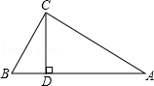
∵CD是△ABC的高，
∴∠CDA=∠ACB=90°，
∠B=∠B，
故∠BCD=∠A=30°，
∴在Rt△BCD中，BD=1/2BC=1/2×2=1，
∴BD=1．

【五】如图，已知∠MAN=120°，AC平分∠MAN．B、D分别在射线AN、AM上．
（1）在图（1）中，当∠ABC=∠ADC=90°时，求证：AD+AB=AC．
证明：∵∠MAN=120°，AC平分∠MAN，
∴∠DAC=∠BAC=60°
∵∠ABC=∠ADC=90°，
∴∠DCA=∠BCA=30°，
在Rt△ACD中，∠DCA=30°，Rt△ACB中，∠BCA=30°
∴AC=2AD，AC=2AB，
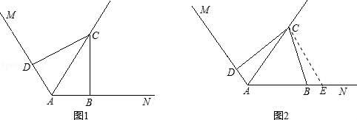
∴AD+AB=AC；

（2）若把（1）中的条件“∠ABC=∠ADC=90°”改为∠ABC+∠ADC=180°，其他条件不变，如图（2）所示．则（1）中的结论是否仍然成立？若成立，请给出证明；若不成立，请说明理由．
解：结论AD+AB=AC成立．
理由如下：在AN上截取AE=AC，连接CE，
∵∠BAC=60°，∴△CAE为等边三角形，
∴AC=CE，∠AEC=60°，
∵∠DAC=60°，∴∠DAC=∠AEC，
∵∠ABC+∠ADC=180°，∠ABC+∠EBC=180°，
∴∠ADC=∠EBC，∴△ADC≌△EBC，
∴DC=BC，DA=BE，∴AD+AB=AB+BE=AE，
∴AD+AB=AC．

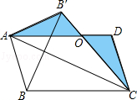
【六】如图，四边形ABCD中，AB∥CD，AD∥BC，连接AC，△AB′C和△ABC关于AC所在的直线对称，AD和B′C相交于点O，连接BB′．
（1）求证：△ABC≌△CDA．
证明：∵AB∥CD，AD∥BC，
∴∠DAC=∠BCA，∠ACD=∠BAC，
在△ABC和△CDA中，∠BCA=∠DAC，AC=CA，∠BAC=∠ACD，
∴△ABC≌△CDA（ASA）；
（2）请直接写出图中所有的等腰三角形（不添加字母）；
图中所有的等腰三角形有：△OAC，△ABB′，△CBB′；
∵AD∥BC，
∴∠DAC=∠ACB，
又∵△AB′C和△ABC关于AC所在的直线对称，
∴△AB′C≌△ABC，
∴∠ACB=∠ACB′，AB=AB′，即△ABB′为等腰三角形，
∴∠DAC=∠ACB′，
∴OA=OC，即△OAC为等腰三角形，
∵CB=CB′，
∴△CBB′为等腰三角形；
（3）图中阴影部分的△AB′O和△CDO是否全等？若全等请给出证明；若不全等，请说明理由．
△AB′O≌△CDO，理由为：
证明：∵△AB′C≌△ABC，且△ABC≌△CDA，
∴△AB′C≌△CDA，
∴B′C=DA，AB′=CD，
又OA=OC，
∴DA﹣OA=B′C﹣OC，即OB′=OD，
在△AB′O和△CDO中，
OA=OC，OB′=OD，B′C=DA，
∴△AB′O≌△CDO．
【七】（1）如图，在△ABC中，∠ABC、∠ACB的平分线相交于F，过F作DE∥BC，分别交AB、AC于点D、E．判断DE=DB+EC是否成立？为什么？
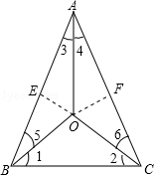
解：成立；
∵△ABC中BF、CF平分∠ABC、∠ACB，
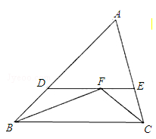
∴∠1=∠2，∠5=∠4．
∵DE∥BC，
∴∠2=∠3，∠4=∠6．
∴∠1=∠3，∠6=∠5．
根据在同一个三角形中，等角对等边的性质，可知：BD=DF，EF=CE．
∴DE=DF+EF=BD+CE．
故成立．

（2）如图，若点F是∠ABC的平分线和外角∠ACG的平分线的交点，其他条件不变，请猜想线段DE、DB、EC之间有何数量关系？证明你的猜想．
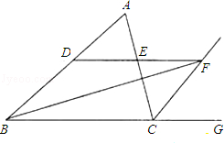
解：∵BF分∠ABC，
∴∠DBF=∠FBC．
∵DF∥BC，∴∠DFB=∠FBC．
∴∠ABF=∠DFB，
∴BD=DF．
∵CF平分∠ACG，
∴∠ACF=∠FCG．
∵DF∥BC，
∴∠DFC=∠FCG．
∴∠ACF=∠DFC，
∴CE=EF．
∵EF+DE=DF，即DE+EC=BD．

